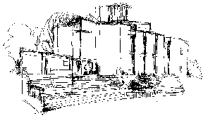
Smíchovský Zpravodaj

Informační týdeník Sboru CASD Praha 5 - Smíchov

.

8. prosince 2012

ročník 12/číslo 46

PROGRAM 2. dětské bohoslužby

Sobotní škola (9:30- 10:30)
Uvádějí: Petra Bulejčíková a Honza Bezděkovský

- Píseň: Slunce Kristovy lásky (zpívají všechny děti – Pathfinder)
- Přivítání (úvod):
- Společná píseň: Hospodin kraluje (předzpívávají všechny děti- Pathfinder)
- Úvodní modlitba: Jára Bartoš
- Skupinová aktivita pro rodiče s dětmi (ve vedlejších prostorách sboru)
- Shrnutí skupinové aktivity (přečtení biblického textu z knihy Přísloví, který děti s rodiči v průběhu aktivity složí)
- Modlitba: Vítek Randýsek
- Společná píseň: Budem ako strom (předzpívávají všechny děti- Pathfindeři)

Dopolední pobožnost (10:45 – 12:15)
Uvádí: Bianka Briššová

- Song servis – (Kde se Křesťané, Pojďte ke mně všichni, Kéž má duše žije) (předzpívávají starší Pathfindeři)
- Přednes textu z Př. 3, 13-20 (Kristýna a Jiří Kapounkovi) – proložení song-servisu (po písni Pojďte ke mně všichni)
- Společná píseň: Již pojďme vzdát chválu
- Modlitba: Johana Žižková
- Žalm 55 (hrají a zpívají vybraní vedoucí oddílu Penguins)
- Sborové oznámení: Martin Randýsek
- Vystoupení rodičů s dětmi: Bezděkovští+Raškovi+Bulejčíkovi
- Příběh pro dospělé: divadelní scénka družiny Kolibříků (příběh na motivy Přísloví 1 kap. 10-16 verš)
- Dětská „sborová“ píseň: „Jsi to ty“ (sbor Pingviník)
- Sborová sbírka
- Vystoupení rodičů s dětmi: Kohoutovi
- Čtení z Bible: Verča Husáková (Přísloví 1.1-4)
- Kázání – část 1. (pro menší děti): Růža
- Divadelní scénka PS-Penguins Seniors
- Čtení z Bible: Dan Dvořák (Přísloví 1, 5-9)
- Kázání – část 2. (pro starší): Růža
- Vystoupení rodičů s dětmi: Briššovi + Kohoutovi
- Společná píseň: Haleluja šabalaba labam bam (Předzpívávají všichni Pathfindeři)
- Závěrečná modlitba: Růža
- Závěrečná společná píseň: Zpívej Haleluja (Předzpívávají všichni Pathfindeři)

Po ukončení dopolední pobožnosti cvičení dětského a sborového zpěvu

Oznámení

-Přejeme požehnanou sobotu všem, kteří navštívili náš sbor

-Dnes jste zváni na program „Moudrost mi Pane dávej“
aneb 2. dětská bohoslužba na Smíchově,
zamyšlením z Písma bude sloužit br. Roman Buchtel

-V pátek 14.12. jste zváni na bohoslužbu křtu od 18³⁰ hod ve sboru

-Příští sobotu 15.12 budeme slavit Památku Večeře Páně,
Z Božího slova bude sloužit br. Josef Cepl

-V sobotu 22.12. od 10⁰⁰ hod. bude okrsková vánoční bohoslužba
pražských sborů v Kulturním domě Krakov, Těšínská 600, Praha 8
(sídl. Bohnice). Kázat bude br. John Bradshaw.

-V neděli 9.12. se uskuteční „Penguiní mikulášský 10ti boj
(více informací dále ve Zpravodaji)

-V neděli 9.12. bude z našeho sboru živě vysílaná rozhlasová bohoslužba
stanicí ČR2 v rámci pravidelných nedělních přímých přenosů bohoslužeb křesťanských církví. Všichni jste srdečně zváni

-Ve čtvrtek 13.12. se uskuteční jednání Výboru sboru od 18³⁰ hod

-V sobotu 8.12. jste zváni na „Vánoční koncert“ do sboru Praha Vinohrady
od 17⁰⁰ hod (více informací ve Zpravodaji)

-V sobotu 14.12. jste zváni na Předvánoční koncert skupiny Joyful
do KD Krakov od 19⁰⁰ hod (více informací ve Zpravodaji)

-Sbírky z minulého týdne:
Sbor: Kč 2 639,-; misie: Kč 1 696,-;
BangBaby: Kč 120,-; TVHope: Kč 150,-; Adra: Kč 150,-

-Prosíme podporujte na svých přímluvných modlitbách sestry a bratry,
kteří nesou břímě nemoci a utrpení.

- Neodkládejte si cenné věci v šatně i ve sboru bez dozoru.
Prosíme vypínejte a nepoužívejte v sále a na balkoně, určeném pro bohoslužbu, mobilní telefony a nekonzumujte potraviny.

-Bankovní účet sboru: 5053339/0800, do textu jméno a účel

V období 9.-15.12.2012 oslaví narozeniny

Boháčová Jitka (10.12.); Stejskalová Jana (10.12.); Krumlová Anna (12.12.);
Faragová Miloslava (14.12.); Veselá Jaroslava (14.12.)

všem přejeme hojnost Božího požehnání do dalších let.
P.S. omlouváme se všem na které jsme zapomněli. Nebyl to úmysl.

VZKAZY, PODĚKOVÁNÍ, NABÍDKA, …

Zemřel br. Míra Marek
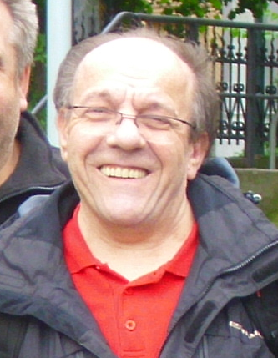
Sestry a bratři, sděluji vám zprávu, která bolí. Ve čtvrtek 6. prosince náhle zemřel br. Míra Marek,
rodný bratr ses. Radky Pilné. Bylo mu 56 let. Vzpomínková bohoslužba na br. Míru se uskuteční v sobotu 19. ledna 2013 od 14:00 hod. v naší modlitebně.

Ve starozákonní knize Job je napsáno: “Já vím, že Vykupitel můj živ jest, a že v den nejposlednější nad prachem mým se postaví.“ V Bibli rovněž najdeme text: “Toto praví Hospodin, tvůj stvořitel a tvůrce: “Neboj se, já jsem tě vykoupil, povolal jsem tě tvým jménem, jsi můj.“
Ve víře v tato Boží slova mysleme na br. Míru Marka a jeho pozůstalou rodinu.
Josef Cepl, kazatel sboru

Bohoslužba křtu v pátek 14.12, v 18:30 hod.
Milé sestry, milí bratři,
bohoslužby křtu patří mezi nejhlubší prožitky společenství s Ježíšem Kristem, jeho milosrdenstvím, odpuštěním a nadějí, protože jsou ze strany křtěnců a celého společenství vyznáním víry v Ježíše Krista, Spasitele. Bohoslužba křtu je velkou radostí církve z toho, že se do její rodiny rodí z vody a Ducha svatého noví členové. Srdečně vás jménem těch, kdo budou pokřtěni, Veroniky Balcarové, Ivy a Petra Poldaufových k tomuto prožitku víry a společenství zvu. Jmenovaným můžete přijít vyjádřit svou podporu, ochotu pomoci, touhu se za ně a třeba i s nimi modlit, předat kytičku pro radost…….. Do církve a sborové rodiny v sobotu přivítáme i br. Jana Slavíčka, který již vyznání víry v Ježíše Krista křtem ponořením prožil v jiném společenství.
Josef Cepl, kazatel sboru

TOM - Poslední výlet v letošním roce 16. 12. 2012
Sraz: 10:00 hod.
Místo srazu: Autobusové nádraží Florenc

Z autobusové nádraží půjdeme směr Žižkov ⇒ prohlídka VHÚ
Dále směr Vítkov ⇨ Sportovní a rekreační areál Pražačka ⇨ ul. Odlehlá⇨U Nové školy.
Cíl naší cesty Hotel Relex In, Novovysočanská 163/25.
Zde je od 13:00 do 15:00 hod. rezervován bazen a sauna, za 100,- Kč
S sebou,plavky,ručník a pro „saunisty“ prostěradlo!!!
Zhodnocení uplynulého 5.ročníku a příprava na rok 2013.
Kdo nemůže na výlet ale chce si zaplavat. BUS 109,136.
Na setkání se těší Radek Zelenka.

Charitativní stolní kalendář ADRA
Humanitární organizace ADRA vydala patnáctiměsíční stolní charitativní kalendář (říjen 2012 – prosinec 2013), kterým chce podpořit dlouholetý program BanglaKids (dříve BangBaby). Ten je zaměřen na podporu vzdělávání a celkové zlepšení života chudých bangladéšských dětí. Výtěžek je určen pro 7 slumových škol, kde se základům čtení, psaní a počítání každoročně učí přes 650 dětí.

Charitativní stolní kalendář "Robert Vano pro Bangladéš" nafotil zmíněný fotograf s veřejně známými maminkami a jejich dětmi (např. Simonou Postlerovou, Terezou Kostkovou, Evou Hrnčířovou, Barborou Kroužkovou a dalšími).
Za částku 199 Kč jej můžete sobě nebo svým blízkým a známým stále ještě zakoupit ve sborovém traktátu nebo na adrese: http://kalendar.adra.cz/
Za oddělení ADRA Jana Bláhová



každou sobotu od 10:45 hodin živě s obrazem www.bohosluzbyonline.cz

Co je nového na síti

Český rozhlas přiblíží bohoslužbu adventistů v Praze (Praha)

Veřejnou nahrávku Českého rozhlasu hostí v neděli 9.12. modlitebna sboru Církve adventistů sedmého dne v Praze na Smíchově, Peroutkově ulici 57. V přímém přenosu mimořádné bohoslužby, který bude vysílat stanice Český rozhlas 2 od 9 hodin, promluví kazatel sboru Josef Cepl na téma Doufat a očekávat navzdory všemu, co slyšíme a vidíme. Zazní také pěvecký a hudební přednes i sborové duchovní písně. Sbor se jinak schází k bohoslužbám každou sobotu od 9.30 hodin. Jsou přenášeny a archivovány na internetové adrese www.bohosluzbyonline.cz.

K A Z A T E L N A

ÁRONSKÉ POŽEHNÁNÍ
Nu 6,24-26
kázání ze soboty 24. 11. 2012 - br. Jonczy Radomír

Čas od času, nejčastěji v závěru bohoslužby večeře Páně, zazní z této kazatelny slova požehnání, která jsme si zde před chvíli při našem úvodním biblickém čtení znovu připomenuli. Pociťuji při něm vždy znovu takové zvláštní mražení.
Jde o text velice starý. V osmdesátých létech dvacátého století byly v jedné hrobce v údolí Hinnon nalezeny dva stočené stříbrné plátky z osmého století před Kristem. Byla na nich starohebrejským písmem vyryta slova tohoto požehnání. Docela starý dokument, nemyslíte? Zvážíme li však, že ona slova zazněla poprvé z úst prvního židovského velekněze už před více než třemi tisíci léty, a to z podnětu samotného Boha, pochopíme, proč v srdcích posluchačů budí posvátnou bázeň ještě i dnes.

I. Původ áronského požehání
Úkolem žehnat Izraelskému lidu byli v závěru tažení pouští, těsně před vstupem Izraele do zaslíbené země, pověřeni synové Áronovi, tedy izraelští kněží. Udělování požehnání bylo nejenom povinností, ale především také i výsadou.
Áronské požehnání bylo, jakožto liturgický text, pronášeno kněžími v chrámu ze zvláštního podia zvaného „duchan“. Dělo se tak při ranních, večerních a sobotních bohoslužbách nebo u příležitosti významných židovských svátků. Požehnáním bohoslužby židovského náboženského kultu zpravidla vrcholily. (Lv 9,22)

II. Žehnání v současném judaismu
Áronské požehnání je jediným prvkem chrámové bohoslužby, který přežil zničení chrámu. Každá synagoga dodnes zná své kněze. Ti jsou většinou schopni nezpochybnitelně doložit nepřerušenou linii svého áronského původu. A právě oni slovy áronského požehnání dodnes žehnají obcím shromažďujícím se v synagogách. Děje se tak, stejně jako kdysi, v sobotu a o svátcích. V jeruzalémských synagogách prozpěvují kněží své požehnání každý den a příležitostně žehnají poutníkům i u slavné „Zdi nářků“.
Před udělením požehnání si kněz zuje boty a nechá si levitou kropením obřadně očistit ruce. Poté vystoupí na zvláštní pódium před schránou, ve které je umístěna Tóra. Otočený směrem k ní si modlitební šálou zahalí hlavu. Krátce se pomodlí a čeká, až jej kantor, který řídí bohoslužbu, zvoláním „Kohanim!“ (kněží!) vyzve k udělení požehnání.
Na to se otočí čelem ke shromážděné obci, pozvedne ruce do výše ramen, prsty roztáhne do tvaru hebrejského písmene „šín“, kterým začíná slovo „šalom“ (pokoj). Právě tímto slovem áronské požehnání vrcholí.
Možná jste si už někdy na některých náhrobcích starých židovských hrobů stačili povšimnout symbolu dlaní roztažených do tvaru písmene „šín“. Bývají vytesány do náhrobků umístěných na hrobech zemřelých židovských kněží.
Udělování požehnání ve shromážděních židovských obcí je výsadou kněží, ale áronské požehnání v pátek večer po návratu ze synagogy udělují také otcové rodin. Tím má být zvýrazněna významná role otce, kněze rodiny.

III. Požehnání v křesťanské bohoslužbě
Do jedenáctého století našeho letopočtu se v křesťanství požehnání praktikovalo jen v postním období před velikonocemi. Tehdy byli zpět do církve přijímání hříšníci, kteří se odhodlali k pokání. Požehnání ze strany kněze tehdy bylo výrazem odpuštění. Teprve v jedenáctém století našeho století se požehnání stalo závěrečným liturgickým aktem každé bohoslužby.
Áronské požehnání však do liturgie křesťanské bohoslužby zavedl teprve Martin Luther, a to v roce 1526. Jeho kolegové, reformátoři Zwingli a Calvin, jeho návrh akceptovali a přejali. Áronské požehnání se tímto stalo pravidelnou součástí bohoslužeb většiny protestantských církví.

IV. Je požehnání o Boží přítomnosti?
Věřící všech církevních denominací považují požehnání v rámci svých liturgií za velmi důležitý obřad. Často se však rozcházejí v tom, jaký má ono požehnání vlastně smysl.
Boží požehnání bývá často spojováno s možností nabytí hmotného majetku. To úzce souvisí s tím, že otcové synům v dobách patriarchů žehnali často až před svou smrtí. S požehnáním bylo proto také často spojováno předávání rodinného majetku. Když si však vzpomenete na Jákoba, zjistíte, že mu otec po udělení požehnání žádný majetek nedodal. Jákob si jej musel tvrdě vybojovat náročnou službou u svého strýce Lábana. To nasvědčuje tomu, že požehnání musí mít ještě i jiný smysl.
Být požehnán znamená podle vyjádření Starého Zákona být s Hospodinem. Vladislav Žák ve svém komentáři ke knize Genesis napsal: Být s Hospodinem, znamená mít život v pravém slova smyslu. Proto také Hospodin žehná sedmý den, den odpočinutí (Gn 2,2), protože tento den je výrazem pro Boží přítomnost. Šabat je totožný s Boží blízkostí a tím i s požehnáním a plností života.

V. Boží požehnání je udělováno kněžími
Jako věřící se však často nerozcházíme jen v tom, co áronské požehnání znamená, ale také v tom, zda je požehnání člověku udělováno, nebo je pro něj jen vyprošováno.
Mnozí věřící považují áronské požehnání jen za jakési gesto přímluvné modlitby. Hospodin zde však Mojžíšovi říká: „Budete žehnat synům Izraele těmito slovy.“ Neříká: „Budete se za ně přimlouvat.“ Luther právem upozorňuje, že nejde ani tak o přání dobra, či jeho zvěstování, jako spíše o jeho darování. Áron prostě požehnání uděluje.
Slova „a já jim požehnám“, kterými základní text našeho dnešního kázání vrcholí, však ukazují, že Áron při udělování požehnání nečerpá z vlastních zdrojů. Není obdarován magickou mocí. Je jen zprostředkovatelem nabízeného požehnání. Ne náhodou jsou dlaně Áronových potomků na náhrobních kamenech prázdné a otevřené směrem vzhůru v jakémsi gestu očekávání. Přesto jsou pro účastníky bohoslužeb nesmírně důležité. Věřící člověk nemůže propadat pyšnému dojmu, že se nakonec bez požehnání Árona a jeho synů může v pohodě obejít.

VI. Požehnání je pro židy i pohany
Většina křesťanských duchovních se už dnes jen stěží může vykázat přímou rodovou linií zpětně směřující až k Áronovi. Znamená to snad, že je áronské požehnání adresováno jen židům?
Je-li v našem dnešním textu použita druhá osoba jednotného čísla, tedy: „Ať ti Hospodin žehná a chrání tě“, není zde, jak by se na první pohled mohlo jevit), míněn jednotlivec, ale Boží lid.
Odložíme-li křesťanskou pýchu, budeme muset uznat, že je zde v prvé řadě řeč o lidu Staré smlouvy, o židech. Matouš nás však přichází povzbudit odkazem na kananejskou ženu. Ta správně pochopila, že ji jakožto pohance, může nějaké to požehnání pod stůl, který je určen židům, nakonec také spadnout :-). (Mt 15,27)
Právě proto dnes církev Nové smlouvy, církev křesťanská, vzkládáním rukou znovupověřuje (ordinuje) ty, kteří mají být zprostředkovateli Božího požehnání. Právě proto nás křesťany Nový zákon vybízí, abychom neopouštěli společná shromáždění a neochuzovali tak sebe ani ostatní o požehnání při různých příležitostech.
Nedegradujme obřad požehnání miminkům v církvi jen v jakési vítání občánků. Neupírejme mladým věřícím z našich sborů právo na požehnání při vstupu do manželství, nevylučujme nikoho z účasti na požehnání udělovaném v rámci obřadu Večeře Páně… Bez Božího požehnání se totiž život často mění v pouhé živoření.
Amen

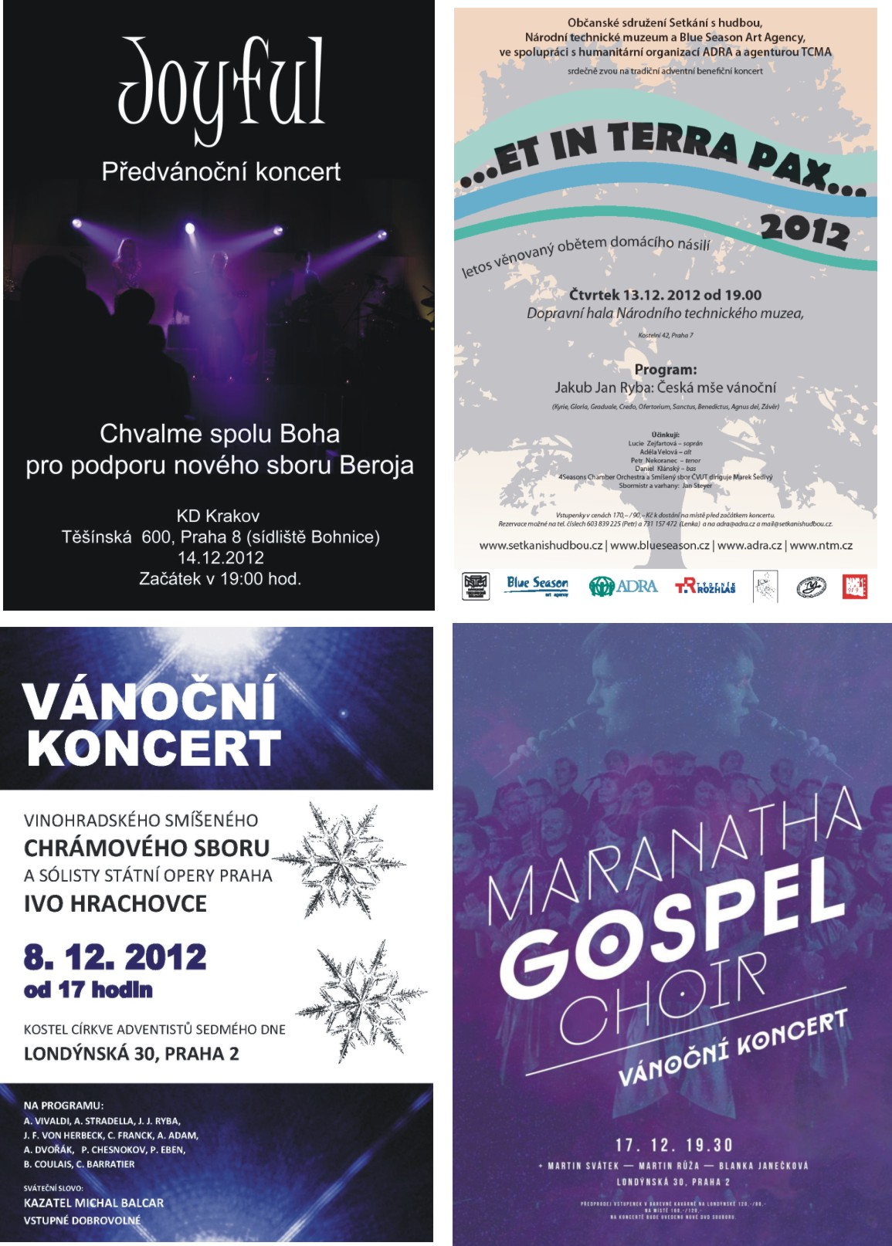

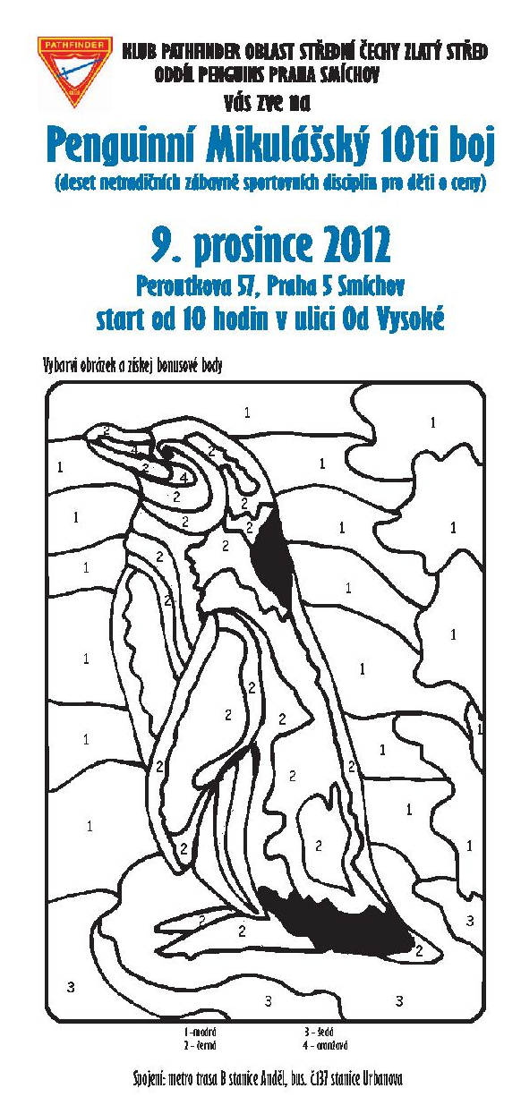

Smíchovský Zpravodaj, informační týdeník vydává Sbor CASD Praha Smíchov
Odpovědný redaktor Jaroslav Bartoš. Vychází každý týden v sobotu v nákladu 130 ks. Případné změny v programu jsou vyhrazeny.
Uzávěrka příspěvků je čtvrtek.Redakce příspěvky neupravuje a otiskuje je v plném znění. Za tiskové chyby se omlouváme.
Další informace naleznete na internetových stránkách sboru – www.casdsmichov.cz

